Zwierzęta na wsi- Zwierzęta z wiejskiego podwórka-rodzice i ich dzieci.

- Poznaj zwierzęta i ich dzieci.
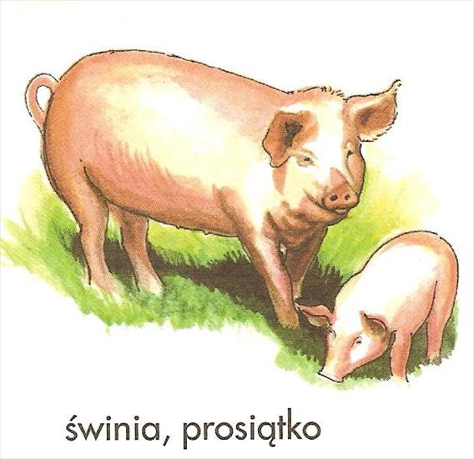
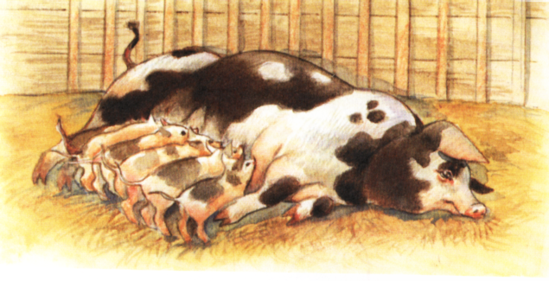
Krówka i cielaczki
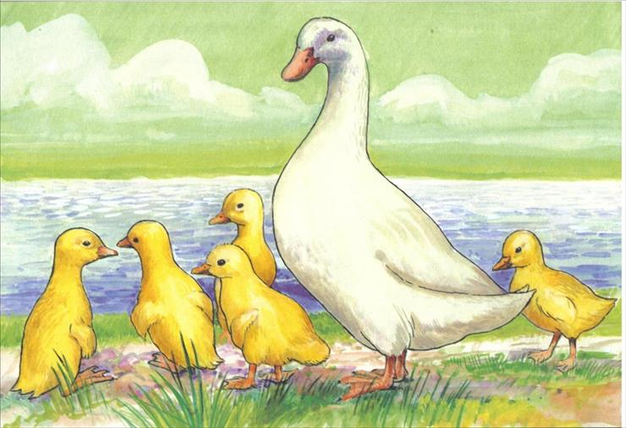
Kaczka i kaczątka
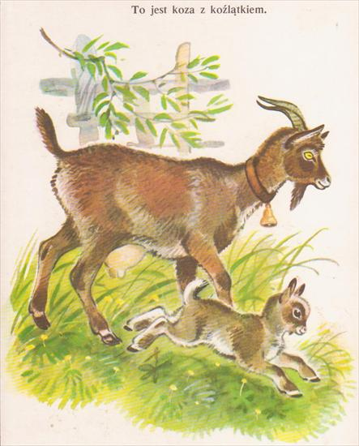
- Obejrzyj krótki film edukacyjny :
https://www.youtube.com/watch?v=E5bWIQo182c (szukam swojej mamy!)
- Połącz w pary.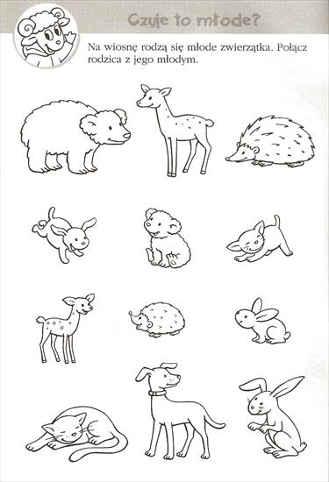
- Animal babies.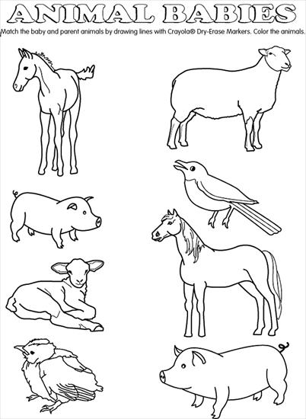
- The baby animals song :
https://www.youtube.com/watch?v=cJg4YFtvOp8

- Podsumowanie w piątek tematu rocznego : „Cztery żywioły w czterech porach roku” –ogień
